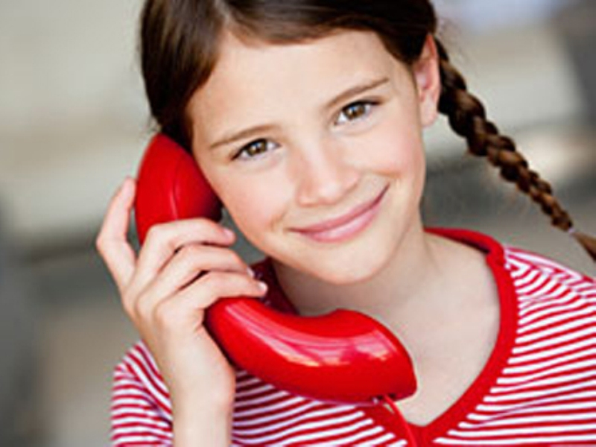

В РАЗГОВОРЕ С ВАШИМ РЕБЁНКОМ ИЗБЕГАЙТЕ ЭТИХ ФРАЗ:

«Ничего, ничего, у всех есть такие же проблемы, как у тебя»;

«Подумай, ведь ты же живешь гораздо лучше других людей. Тебе бы следовало благодарить судьбу»;

«Ты наверняка преувеличиваешь, всё не так плохо, как ты думаешь»;

«Есть люди, которым гораздо хуже»;

«И ты из-за этого так расстроился (ась)? Было бы из-за чего»;

«Пройдёт время и ты поймёшь, какая это была глупость, ты забудешь об этом»;

«Вот раньше совсем по-другому жили. Какие у тебя сейчас могут быть проблемы?»;

«Ты понимаешь, какие несчастья и позор ты навлечешь на свою семью?»

Любые фразы, обесценивающие чувства ребёнка в кризисном состоянии, могут привести к непоправимым последствиям!

Будьте крайне внимательными к словам, которые Вы говорите своему сыну или дочери!

Министерство образования, науки и молодежи Республики Крым

Государственное бюджетное учреждение Республики Крым «Ялтинский центр социальных служб для семьи, детей и молодежи»

Памятка для родителей

«Как помочь ребёнку в кризисе?»

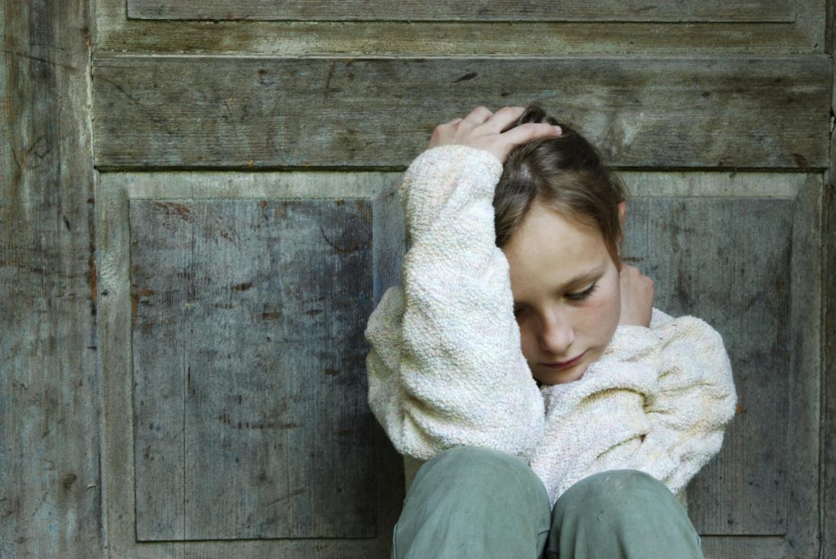

Детский телефон «доверия»
+7 978 000 07 38, 8 800 200 01 22 — круглосуточно, бесплатно, конфиденциально.

ГБУ РК «Ялтинский центр, социальных служб для семьи, детей и молодежи» (специалисты по социальной работе, психолог): г. Ялта, ул. Свердлова, д.21,
т. +7- 3654 -31-47-77

2024

ЕСЛИ РЕБЕНОК В КРИЗИСНОЙ СИТУАЦИИ:

1.Крепко прижмите ребенка к себе.
2.Попросите ребёнка рассказать о том, что произошло.
3.Выслушав ребёнка, ободрите и успокойте его. Если выход из данной ситуации неочевиден, следует вместе с ребенком обратиться за помощью к специалисту.
4.Покажите вашему ребенку, что его благополучие всегда стоит для вас на первом месте.
5. Помогите ребенку преодолеть последствия обид и несправедливости. Родителям следует учить ребенка умению прощать.
6.Если вы почувствовали желание ребенка совершить необдуманные действия, обязательно обратитесь за помощью к специалистам. Проконсультируйтесь с психологом о возможной помощи. Иногда единственной альтернативой становится помощь врача-психиатра.
8.Следует критически рассмотреть отношения в семье, с ребенком и сменить стиль общения во избежание трагедии.

РЕКОМЕНДАЦИИ РОДИТЕЛЯМ:
Быть собой. Вы должны оставаться самим собой. Остальное воспринимается как обман, пусть и непреднамеренный, звучит фальшиво и не является искренним для Вас или Вашего ребенка.
Доверие. В Вашу задачу входит вступить с ребенком в доверительные отношения, чтобы он мог рассказать Вам правду о том, что у него на уме.

Тон. Голос. Манера речи. Важно ни то, что Вы говорите, а КАК Вы это говорите. Если Вы не можете найти нужных слов, но переживаете искреннюю заботу, Ваш голос, интонация передадут ее.
Быть «на равных». Говорите как равный, а не как старший. Если Вы попытаетесь действовать как учитель или эксперт, или прямолинейно разрешать проблемы, это может оттолкнуть Вашего ребенка.
Внимание к чувствам. Сосредоточьте свое внимание. Вслушивайтесь в чувства, а не только в факты, и в то, о чем умалчивается, наряду с тем, о чем говорится. Позвольте ребёнку, не перебивая, излить душу.
Не бойтесь пауз. Не думайте, что Вам следует что-то говорить каждый раз, когда возникает пауза. Молчание дает каждому из вас время подумать.
Общение без допроса. Проявите участие и интерес, но не применяйте «допроса с пристрастием».
Поговорите с ребенком о его душевной боли. Ваш ребенок хочет рассказать Вам о личных и болезненных вещах, которые трудно услышать большинству людей.
Постарайтесь увидеть и почувствовать ситуацию глазами Вашего ребенка. Будьте на стороне Вашего ребенка.
Дайте возможность ребенку найти свои ответы. Даже если Вы считаете, что знаете очевидное решение или выход, дайте ребёнку самому найти ответы.
Будьте рядом! Во многих случаях решения просто не существует, и Ваша роль заключается в том, чтобы оказать поддержку, выслушать, не оставлять ребенка в одиночестве или обратиться за помощью специалистов.

ТРЕВОЖНЫЕ ПРИЗНАКИ:
НА ЧТО ОБРАТИТЬ ВНИМАНИЕ:

- Высказывания о нежелании жить: «скоро все закончится..», «у вас больше не будет проблем со мной…», «все надоело, я никому не нужен…» и т.д.
- Частые смены настроения.
- Изменения в привычном режиме питания, сна.
- Рассеянность, невозможность сосредоточиться.
- Стремление к уединению.
- Потеря интереса к любимым занятиям.
- Раздача значимых (ценных) для ребёнка вещей.
- Пессимистические высказывания: «у меня ничего не получится…», «я не смогу…» и т.д.
- Резкое снижение успеваемости, пропуски уроков.
- Употребление психоактивных веществ.
- Чрезмерный интерес к теме смерти.
- Стремление привести дела в порядок, подвести итоги, просить прощение за все, что было.
- Склонность к риску и неоправданным и опрометчивым поступкам.
- Неадекватная реакция на слова, беспричинные слёзы.
- Неряшливый внешний вид, отсутствие желания привести себя в порядок, либо наоборот слишком педантичное отношение к внешности.

